**Предметная неделя в начальной школе**

С 20 по 31 октября в СОШ №1 были проведены открытые уроки и мероприятия учителями начальных классов. В первом классе учителем Магамедовой Тават Багировной был проведен урок по математике по теме «Увеличить на …Уменьшить на…»

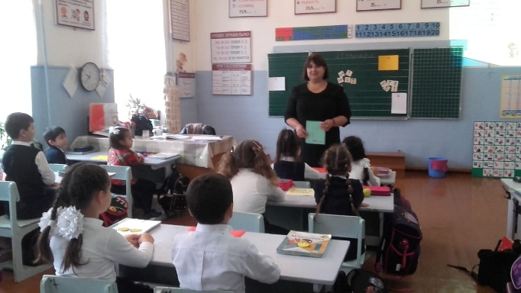

Во втором классе Рамазановой Тамарой Ибрагимовной был проведен урок по окружающему миру по теме «В гости к осени».

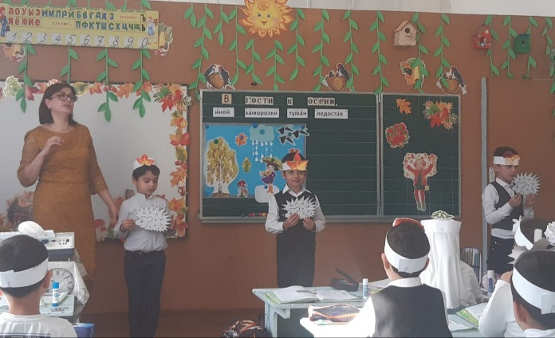

В 4а классе учителем Саргатановой Ифризой Бадрудиновной был дан урок

по русскому языку по теме «Наречие».

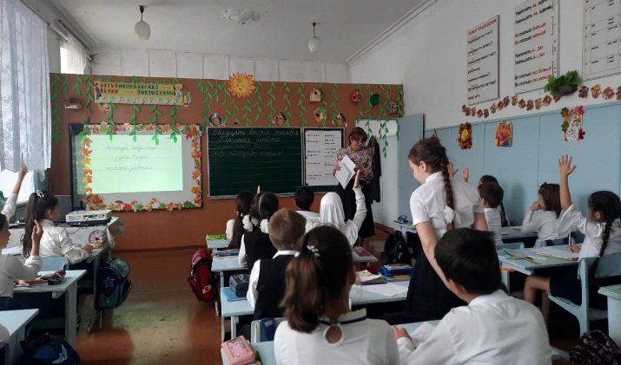

Гусейновой Эсмирой Магарамовной был дан интегрированный урок

(окружающий мир +математика) в 4б классе.

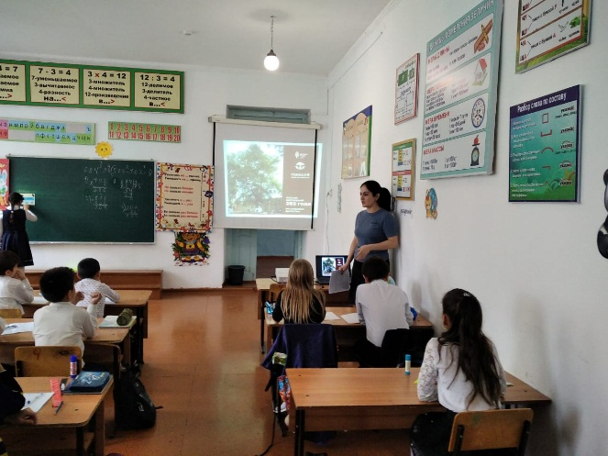

В 3б классе Алхасова Наида Агабалаевна провела открытый урок по русскому языку

по теме «Приставка».

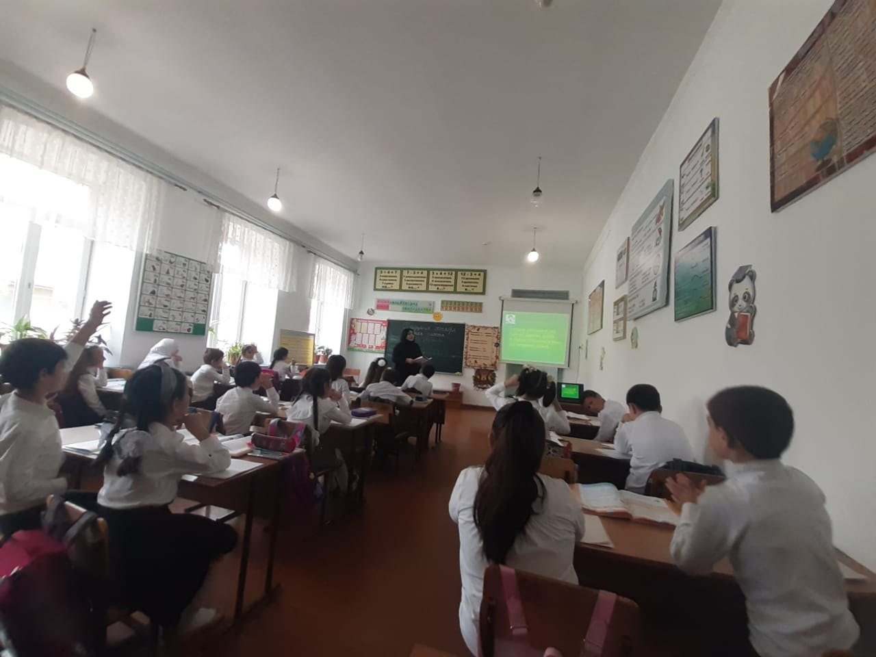

В заключении предметной недели 3а класс с классным руководителем Абдулазизовой Каният Юсуфовной показали мероприятие «Золотая осень».

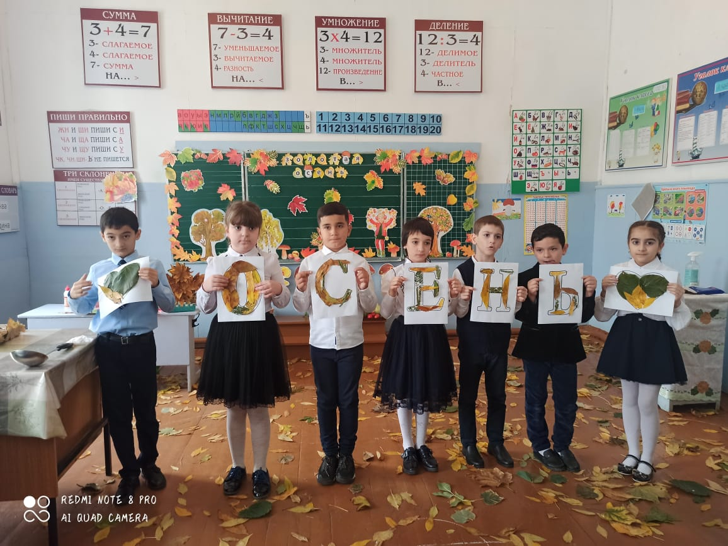

Все учителя творчески отнеслись в подготовке к урокам, показали все свое мастерство. Учителя использовали разные виды работ (работа в парах, групповая, индивидуальная работы ; здоровьесберегающие и информационно-коммуникационные технологии.